魏县2024年公开招聘中小学及职业教育教师报名证件图片上传有关要求
一、图片上传要求：
应聘人员网上报名时需要提供电子版图片，必须边框完整，无变形，字迹清晰，亮度均匀，无过度曝光，无颠倒，JPG格式，不大于1MB。电子版照片示例如下：
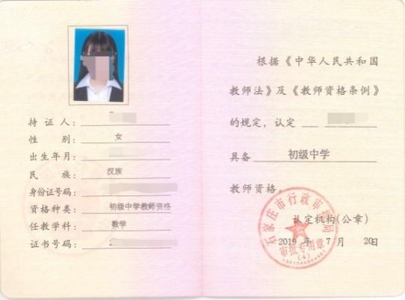
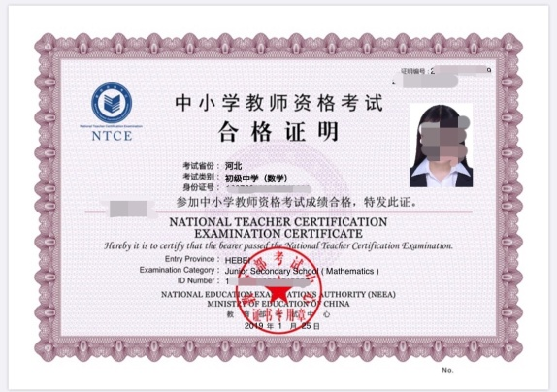
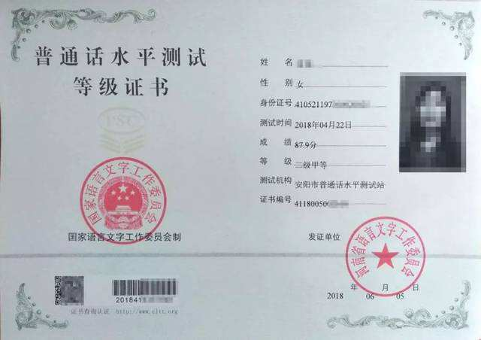
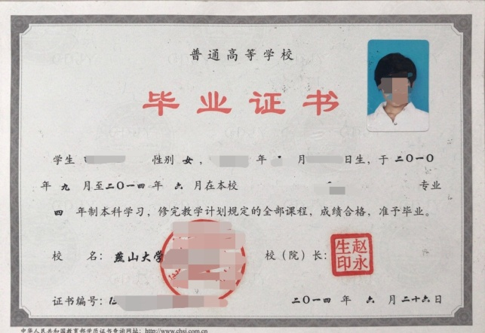
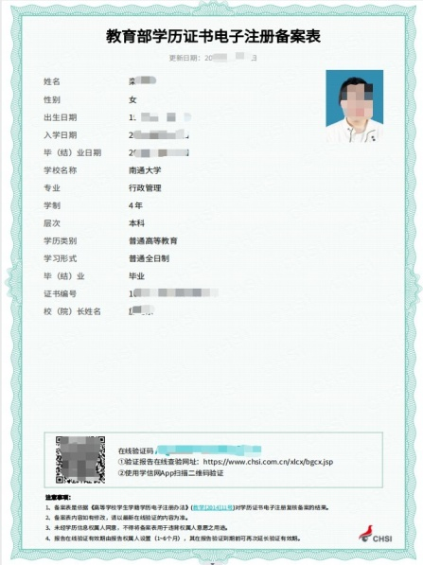
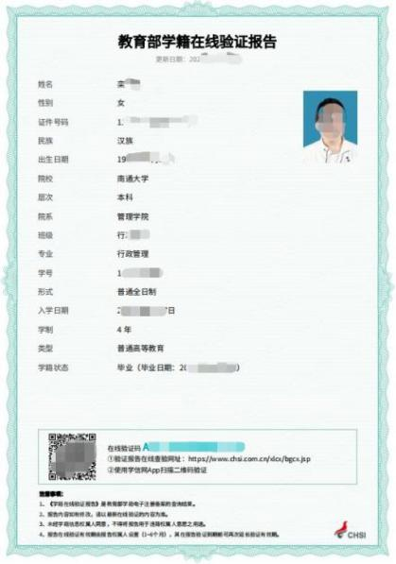

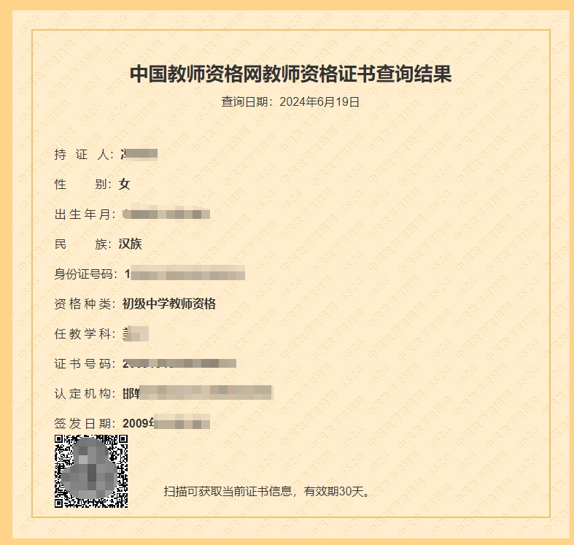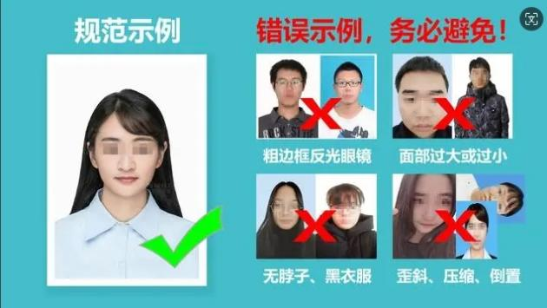
二、如何申请《教育部学历证书电子注册备案表》或《教育部学籍在线验证报告》？
1.访问学信网（https://www.chsi.com.cn/）→“学信档案”，使用学信网账号进行登录。
2.成功登录后，点击顶部菜单中的“在线验证报告”栏目，可申请《教育部学历证书电子注册备案表》或《教育部学籍在线验证报告》。

三、如何申请《中国教师资格网教师资格证书查询结果》：
考生登录中国教师资格网：https://www.jszg.edu.cn/
持教师资格证书报名的考生需要提供，其他不需要提供。
1.点击：“证书查询”——“本人查询”，在弹出的页面中进行登录（如果已经注册过，可以通过忘记密码找回，如果没有注册登录过，需要重新注册登录）
2.登录后，需要进行“实名核验”，根据操作要求，进行核验即可。“实名核验”成果后，在“证书查询”——“教师资格证书信息”。
3.退出浏览器，重新登录教师资格网，点击：“证书查询”——“本人查询”，就会出现“本人教师资格证书”——“查询详情”，将“中国教师资格网教师资格证书查询结果”截图后下载上传。如下图：

四、网上报名时教师资格证信息有关栏如何填写？
1.持教师资格证书报名的考生，按照教师资格证书上的有关信息填写“资格种类”“任教学科”“证书编号”等信息，“类别”选择“教师资格证书”，“证书照片”须上传教师资格证书电子版图片。
2.持有效期内的《中小学教师资格考试合格证明》报名的考生，教师资格证信息中“资格种类”和“任教学科”，按“中小学教师资格考试合格证明”的“考试类别”填写，“证书编号”填写《中小学教师资格考试合格证明》上的“证明编号”，“类别”项选择《中小学教师资格考试合格证明》，“证书照片”须上传“中小学教师资格考试合格证明”电子版图片。
3.持有效期内的《师范生教师职业能力证书》报名的考生，报名系统教师资格证信息中“资格种类”按《师范生教师职业能力证书》的“任教学段”填写，“任教学科”和“证书编号”按《师范生教师职业能力证书》上的“任教学科”和“证书编号”填写，“类别”项选择《师范生教师职业能力证书》，“证书照片”须上传《师范生教师职业能力证书》电子版图片。
五、网上报名时2024届毕业生暂未取得毕业证，如何填写？
暂未取得毕业证书和《教育部学历证书电子注册备案表》的2024届毕业生，可以暂时上传《教育部学籍在线验证报告》。
六、网上报名时普通话等级如何填写？
网上报名时“普通话证书等级”一栏要按照普通话等级证书上取得的等级规范填写。如二级乙等、二级甲等。
七、网上报名时应聘人员可以选择多个报考岗位吗？
不能，应聘人员在网上报名时只能选择一个岗位。
- 网上报名时，《普通话水平测试等级证书》遗失怎么办？
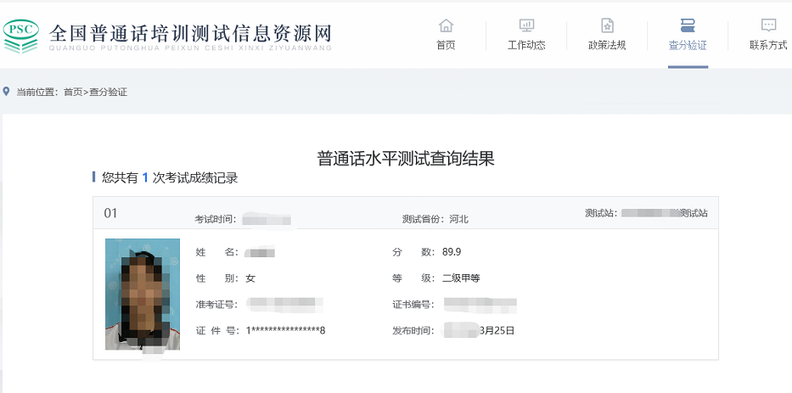
《普通话水平测试等级证书》遗失的报考人员，在网上报名阶段可登录“全国普通话培训测试信息资源网”进行成绩查询，将报考人员本人的“普通话水平测试查询结果”网页截图上传至网上报名系统。

